**Коммерческое предложение**

Дилерский Центр «Кригер» выражает Вам свое почтение, и благодарит Вас за проявленный интерес.

Наш дилерский центр является одним из лидеров автомобильного рынка России. С момента основания наша компания предоставляет своим клиентам самый высокий уровень сервиса при продаже и послепродажному обслуживанию коммерческих автомобилей и спецтехники.

**Предлагаем Вашему вниманию:**

**Forland 12**

**изотермический фургон**

**12 т колёсная база 5150**

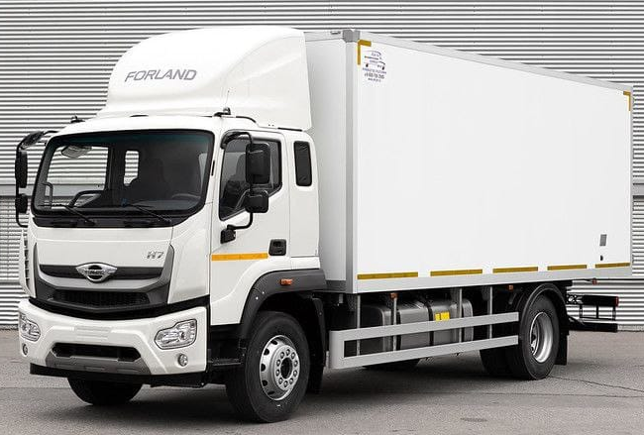

|  |  |  |  |  |  |  |  |
| --- | --- | --- | --- | --- | --- | --- | --- |
|  | | **Технические характеристики\*** | | |  | | |
|  | Двигатель ISF4.5S5210, 154 кВт(209 лс), 4460 см³, дизельный, Евро 5 | | | | ● | | |
|  | Механическая коробка передач (8JS85TE), 8-ступенчатая | | | | ● | | |
|  | Внешние размеры фургона (ДхШхВ), мм | | | | 6800х2590х2500 | | |
|  | Внутренние размеры фургона (ДхШхВ), мм | | | | 6690х2485х2340 | | |
|  | Толщина панелей, мм | | |  | 50 | | |
|  | Вместимость европалет | | |  | 16 | | |
|  | Внутренний объём, м³ | | |  | 38,9 | | |
|  | Ширина кабины, мм | | |  | 2200 | | |
|  | Компановка сидений | | |  | 2+1 | | |
|  | Топливный бак, л | | |  | 600 | | |
|  | Шины | | |  | 275/80R22.5 6+1 | | |
|  | Передние/задние тормоза | | |  | Барабанные | | |
|  |  | | |  |  | | |
|  | **Стандартная комплектация\*** | | | |  | | |
| **Безопасность** | ABS | | |  | ● | | |
|  | ESC | | |  | ● | | |
|  | Горный тормоз | | |  | ● | | |
|  | Звуковой сигнал при движении задним ходом | | | | ● | | |
| **Кабина** | Кондиционер | | |  | ● | | |
|  | Мультифункциональное рулевое колесо | | | | ● | | |
|  | Регулировка руля по высоте и вылету | | | | ● | | |
|  | 7'' MP5 мультимедиа (Камера заднего вида+Bluetooth) | | | | ● | | |
|  | Круиз-контроль | | |  | ● | | |
|  | Электростеклоподъемники | | |  | ● | | |
|  | Обогрев зеркал заднего вида | | |  | ● | | |
|  | Аудиосистема FM+MP3 | | |  | ● | | |
|  | Сиденье водителя с пневматической амортизацией | | | | ● | | |
|  | Подогрев сиденья водителя | | |  | ● | | |
|  | Вентиляция сиденья водителя | | |  | ● | | |
|  | Регулировка сиденья водителя, 8 положений | | | | ● | | |
| **Экстерьер** | Цвет белый | | |  | ● | | |
|  | Обтекатель | | |  | ● | | |
|  | Дневные ходовые огни | | |  | ● | | |
| **Прочее** | Жидкостной отопитель Webasto | | | | ● | | |
|  | Подогрев топливной системы | | |  | ● | | |
|  | ЭРА Глонасс | | |  | ● | | |
|  | Знак аварийной остановки | | |  | ● | | |
|  | Набор инструментов | | |  | ● | | |
|  |  | | |  |  | | |
|  | **Спецификация дооборудования:** | | | |  | | |
|  |  | | |  |  | | |
| **Панели фургона** | | | |  |  | | |
| **Крыша:** |  | | толщина панели 51 мм | |  | | |
|  | наружное покрытие | | плакированный металл 0.55 мм (цвет белый) | |  | | |
|  | утеплитель | | экструдированный пенополистирол 50 мм | |  | | |
|  | внутреннее покрытие | | плакированный металл 0.55 мм (цвет белый) | |  | | |
| **Передняя стенка:** | | | толщина панели 51 мм | |  | | |
|  | наружное покрытие | | плакированный металл 0.55 мм (цвет белый) | |  | | |
|  | утеплитель | | экструдированный пенополистирол 50 мм | |  | | |
|  | внутреннее покрытие | | плакированный металл 0.55 мм (цвет белый) | |  | | |
| **Боковые стенки:** | | | толщина панели 51 мм | |  | | |
|  | наружное покрытие | | плакированный металл 0.55 мм (цвет белый) | |  | | |
|  | утеплитель | | экструдированный пенополистирол 50 мм | |  | | |
|  | внутреннее покрытие | | плакированный металл 0.55 мм (цвет белый) | |  | | |
| **Задние двери:** |  | | толщина панели 55 мм | |  | | |
|  | наружное покрытие | | пластик, армированный стекловолокном 1.5 мм (цвет белый) | |  | | |
|  | утеплитель | | экструдированный пенополистирол 53 мм | |  | | |
|  | внутреннее покрытие | | плакированный металл 0.55 мм (цвет белый) | |  | | |
| **Пол:** |  | | толщина панели 105 мм | |  | | |
|  | наружное покрытие | | плакированный металл 0.55 мм (цвет белый) | |  | | |
|  | утеплитель | | экструдированный пенополистирол 80 мм | |  | | |
|  | настил пола | | влагостойкая, сетчатая фанера 24 мм | |  | | |
|  | крепление платформы | | | несквозное |  | | |
|  | подрамник | | | швеллер из стали 09Г2С, толщина 4 мм | | |  |
|  | покрытие подрамника | | | антикоррозийная, двухкомпонентная эмаль |  | | |
| **Обвязка кузова, отбортовка** | | | |  | |  | |
|  | Наружные обрамление | | | анодированный алюминий | |  | |
|  | Внутренние обрамление | | | оцинкованный уголок 1.5 мм |  | | |
|  | Отбортовка | | | оцинкованный сталь 2 мм / высота 250 мм |  | | |
| **Задние двери** |  | | |  |  | | |
|  | Портал | | | стальной 3 мм с порошковой окраской (цвет серый) |  | | |
|  | Фурнитура | | | оцинкованная сталь |  | | |
|  | Количество петель | | | петли из оцинкованной стали 8 шт. (по 4 шт. на дверь) |  | | |
|  | Количество штанг | | | штанги с дельтовидными ручками 2 шт. (по 1 шт. на дверь) |  | | |
|  | Фиксаторы дверей | | | Т-образные 2 шт. (по 1 шт. на дверь) |  | | |
|  | Уплотнитель | | | резино-пластиковый, морозостойкий |  | | |
|  | Отбойники | | | отбойник фургона узкий 2 шт. |  | | |
| **Электрика** |  | | |  |  | | |
|  | Внутреннее освещение | | | светодиодные плафоны - 2 шт. |  | | |
|  | Включение освещения фургона | | | кнопка в кабине водителя |  | | |
|  | Боковые габариты | | | светодиодные - 6 шт. |  | | |
|  | Верхние габариты | | | светодиодные - 4 шт. |  | | |
| **Прочее** |  | | |  |  | | |
|  | Боковая защита | | | алюминиевая 2 шт. |  | | |
|  | Подкрылки | | | пластиковые 2 шт. |  | | |
|  | Лестница для подъёма в кузов | | | оцинкованная 1 шт. |  | | |
|  | Светоотражающая маркировка | | | по периметру фургона |  | | |

|  |  |
| --- | --- |
| **Стоимость автомобиля, руб. с НДС** | **5 832 000** |
| **Стоимость автомобиля с учётом приобретения в лизинг, руб. с НДС** | **5 332 000** |
| **Условия гарантии:** | **Гарантия 36 месяцев**  **без ограничения по пробегу** |
| **Межсервисный интервал, км.:** | **20 000** |
| **Условия поставки** | **3-7 дней** |

***Менеджер отдела продаж***

***С уважением,***

***Куляшова Ксения Сергеевна***

[kulyshovaks@a-trast.ru](mailto:kulyshovaks@a-trast.ru)

*раб. т: +7(343) 214-84-84 (доб.844)*

*моб. Т: +7(963) 853 80 00*

[*kriger-avto.ru*](https://kriger-avto.ru/)